广西平南县2015年秋季期八年级物理科10月份月考试题及答案
2015.10

内容：1至3章 时间：90分钟 赋分：100分
题 号 | 一 | 二 | 三 | 四 | 总分
得 分
评 卷 人
得 分
一、单一选择题(每题3分,共30分)
1.下列现象属于机械运动的是（ ）
A．心情激动B．铁生锈了C．五四运动．D、月亮升上了天空
2、在下列声波不能传播的是（ ）
A.在空气中 B.在水中 C.在地面以下 D.在月球上
3、商业大楼装有观光电梯，小明站在竖直上升的电梯中，下列说法正确的是（ ）
A．以地面为参照物，小明是静止的B．以电梯为参照物，小明是静止的
C．以地面为参照物，电梯是静止的D．以小明为参照物，地面是静止的
4、关于声现象，下列说法正确的是（ ）
A．中考期间，学校路段禁止汽车鸣笛，这是在传播过程中减弱噪声
B．声音在真空中传播的速度是340m/s
C．用超声波粉碎人体内的结石，说明超声波能传递能量
D．发声体的振动频率越高，响声越大
5、用分度值为毫米的刻度尺测物理课本的长度大约为:（ ）
A. 0.1800m B.18.0cm
C. 180mm D.0.180m
6、在操场上上体育课，体育老师发出的口令，近处的学生听到了，而远处的学生没有听清楚，其原因是（ ）
A．远处学生听到的声音响度大 B远处学生听到的声音响度小
C．．老师发出的声音音色不好 D．老师发出的声音音调低
7、某同学对一物体的长度进行了四次测量，分别记为：23.37cm，23.36cm，23.18cm，
23.39cm，那么，最终这个物体的长度应视为（ ）
A．23.325cm B．23.33cm C．23.373cm D．23.37cm
8、甲、乙两物体做匀速直线运动，它们通过的路程之比是3︰1，运动速度之比为2︰3，则甲、乙所用的时间之比为（ ）
A．2︰9 B．2︰1 C．9︰2 D．1︰2
9.贵港又称荷城，南广高铁穿城而过。高铁两旁的隔音墙的作用主要是减弱噪声。这种减弱噪声的途径是在（ ）
A.传播过程中 B.声源处 C.人耳处 D.声源和人耳处
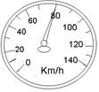
10、下图1是汽车上的速度表，一辆汽车以此速度从A地驶向B地，若A地距B地约为
3.2×10⁵m，则（ ）
A．该汽车的行驶速度是80 m/s
B．该汽车的行驶速度是80 m/h
C．该汽车的行驶速度是80 Km/s
D．该汽车只要4小时就可到达B地
评 卷 人
得 分 | 图1
二、填空题(每空1分,共27分)
11、无线电波传播速度与光速相同，在1秒钟内通过的距离是3×10⁵ Km，合_______m。
测量长度的基本工具是______，小明同学的身高是1.68______．我国著名运动员刘翔在雅典奥运会110m栏决赛中的成绩为12.91______（填上适当的单位）；“光年（l.Y.）是 单位。
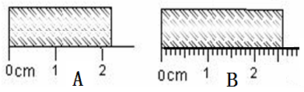
12、渔民可以利用电子发声器把鱼吸引到网里来，表明 能传声；“土电话”表明 能传声。
13、如图2.，A、B二个图中,木块的长度分
别为:A______cm；B______cm ；刻度尺A的分度
度值是______ ，刻度尺B的分度值是______
图2
14.声音是靠物体的________产生的，声波不仅能传递____ ，也能传递____ 。
15、乐音的三要素是：、______、音调和 。“闻其声知其人”说的是声音的_____；“掩耳盗铃”是在______处减弱声音的，植树造林可以在______过程中减弱噪声．
16、如图3所示为小明描绘甲、乙两个物体运动的速度图象．
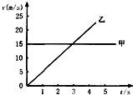
观察图象回答下列问题：
（1）记时开始时，即t=0时，甲的速度是 ______m/s，
乙的速度是 ______m/s．
（2）第3s时，甲的速度是 ______m/s，
乙的速度是 ______m/s．
（3）甲、乙两个物体分别做 ______、______运动；
图3
（填：匀速、加速、减速）
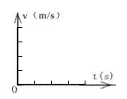
17、人耳能区分开回声和原声的条件是二者相差_____秒以上．某人对着山崖大喊一声，经1.6s听到回声，则此人离山崖的距离大约是_____m．（m/s）
评 卷 人
得 分
三、作图与实验、探究题(每空1分,共22分)
18、（4分）一辆汽车在一平直的公路上以20m/s速度匀速行驶， 请你在右图上标出数字并画出汽车行驶过程中速度随时间变化关系的v-t图像。
图4
19、用刻度尺测长度时，尺要放______，有刻度的一边要紧贴______．读数时视线要与尺面______．读数时要估读到 ，并客观记录______．另外还要多次测量取______；
20、刻度尺最大的读数叫 ，测量结果是由 和 组成的。
21、如图甲所示，用竖直悬挂的泡沫塑料球接触发声的音叉时，泡沫塑料球被弹起，这个现象说明声音是由物体_____产生的,为了便于完成该实验使用了______法；如图乙所示，敲击右边的音叉，左边完全相同的音叉把泡沫塑料球弹起，这个现象说明______能传声；声音的响度越大，小球被弹开的幅度越大，说明响度与 ____________有关；若将实验地点换成在月球表面，则实验____（选填：甲或乙）不能顺利进行，是
因为 。
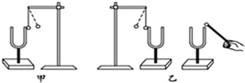
22、三小组的同学们在“探究速度的变化”的实验中，所用秒表每格为1s。小车从斜面项端到底端的路程是90cm。如图6所示，
图5
（1）小车运动的上半段的平均速度v₁=_________cm/s，下半段的平均速度v₂=__________cm/s，全程的平均速度v=__________cm/s。
（2）分析上面的数据，你认为在从斜面上滑下的过程中，小车作______________运动。（选填“匀速”“加速”或“减速”）
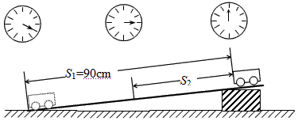

评 卷 人 | 图6
得 分
四、计算题（25题6分，26题7分，27题7分，共20分）
23、一列火车以20m/s的速度完全通过一铁路桥，，耗时100s，已知这列火车长200m，求铁路桥长为多少米？

24、从上海到南京的2526次普通列车运行时刻表如表I所示，从上海到南京的D412次动车组运行时刻表如表Ⅱ所示。
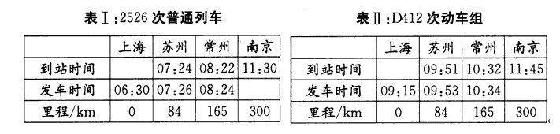

（1）2526次普通列车由上海驶往南京全程的平均速度是多少？
（2）D412次动车组由上海驶往南京全程的平均速度是多少？
（3）由上海驶往南京，乘坐D412次动车组比乘坐2526次普通列车可节省多少时间？

25、汽车沿平直公路匀速驶向一座石山，汽车的速度为10m/s，声速为340m/s，途中司机按一次喇叭，2秒后司机听到回声，司机按喇叭时汽车距石山脚的距离是多少？

2015年秋季期八年级10月月考物理试题参考答案
一、单一选择题(每题3分,共30分)
1、D 2、D 3、B 4、C 5、A 6、B 7、D、8、 C 9、A 10、 D
二、填空题(每空1分,共27分)
11、3×10⁸、刻度尺；m；s 、长度； 12、液体，固体 13、 2.2 2.60、1 cm 、 1mm，
14、振动、信息、能量15.响度、音色．音色；人耳；传播．
16、 15；0；15；15；匀速；加速．
17、0.1、272
三、作图与实验、探究题(每空1分,共23分)
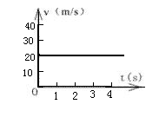
18、（4分）如右图所示
19、正；被测物体；垂直；分度值的下一位；测量结果；平均值
20、量程 数字、单位21、振动， 转换，空气，振幅，乙、真空不能传声
22、（1）15；45；22.5 （2）加速
四、计算题（23题6分，24题7分，25题7分，共20分）
23、（6分）解:已知v=20m/s，设铁路桥长为L
由公式V=S/t得：s=vt…………（1分）
即：S_{车}+L=vt…………（1分）
200m+L=20m/s×100s…………（2分）
解得铁路桥长L=1800m…………（2分）
24、（7分）解：由公式V=S/t得：…………（1分）
1）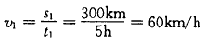；…………（2分）
（2）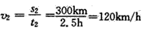；…………（2分）
（3）△T₁ =5h-2.5h=2.5h。…………（2分）
25、（7分）解：已知v₁ = 340m/s，V₂ = 10m/s，t = 2s，…………（1分）
汽车2S通过的距离
S₁=V₁t = 10m/s×2s = 20m，………（2分）
声音2S通过的距离
S₂=V₂t =340m/s×2s =680m，………（2分）
司机按喇叭时汽车距山脚的距离
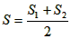=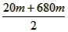=350m。………（2分）
答：司机按喇叭时汽车距山脚的距离是350m

